Mensagem de Maha Sambodhi Dharma Sangha Guru em Chitwan de 8 de junho de 2013

8 de junho de 2013

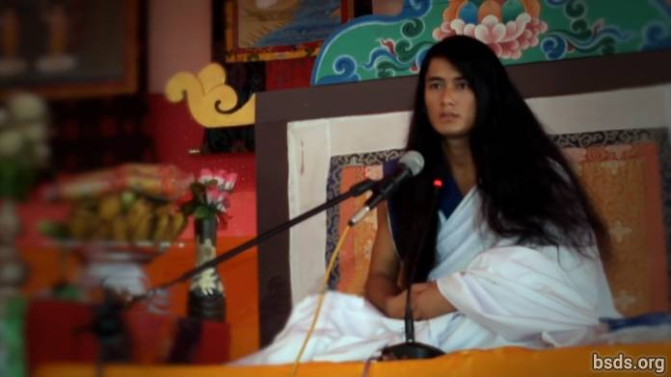

Dharma Sangha

Bodhi Shravan Guru Sanghaya

Namo Maitri Sarva Dharma Sanghaya

1. Permanecendo em união com o verdadeiro Dharma, Guru e Caminho, possa o mundo perceber o Dharma Tattva [1]. E, que todos os seres do mundo ficar satisfeitos pela Suprema Sabedoria deste Grande Caminho Maitri atingindo a forma de Mukti e Moksha.

2. A ciência do Dharma Tattva é muito profunda e ilimitada.

3. Para realizar o verdadeiro Dharma e Tattva, é necessário incorporar o próprio Tattva.

4. E o Dharma Tattva não se limita a este mundo apenas, mas reside em toda existência.

5. Possam os humanos perceber que esse mundo é apenas uma oportunidade.

6. De modo a realizar o Tattva, em algumas árvores, mesmo que flores incontáveis brotem, apenas um número limitado de frutas atinge sua forma natural; Assim, apenas alguns humanos realizam o Dharma.

7. Mesmo assim, as flores caídas no Caminho do Verdadeiro Dharma também têm existência e grandeza.

8. E cada uma das frutas está sendo feita para possuir sua própria especialidade distinta e Virtude Dharmica.

9. O propósito principal do mundo humano e da vida é estar em conformidade com o verdadeiro Dharma e, alcançando o Dharma Tattva, ser absorvido em Mukti e Moksha somente.

10. O Guru realiza o Seu próprio Dharma.

11. O Caminho está sendo apresentado ao mundo; no entanto, mesmo assim, a responsabilidade de dar cada passo em frente no caminho é a própria busca individual de cada ser humano [2].

12. Seja ou não o modo como se segue, a forma do Mukti e Moksha Tattva é outra missão extremamente pessoal do humano.

13. Para um ser humano que permanece longe da sabedoria de Maitri, não importa o tipo de prática que faça durante a vida em nome do Dharma, a realização do verdadeiro Tattva em sua existência será impossível.

14. E aqueles que de alguma forma não permitam a formação de Mukti e Moksha, nunca poderão chamar de seu o "Caminho".

15. A Vida seria apenas uma mera diversão do mundo temporário.

16. Em se mantendo os modos mundanos, o ego e os desejos dos humanos são mantidos como de costume, e os vários remédios insignificantes que estão sendo aplicados estão distanciando os humanos desejosos do verdadeiro Guru e do Caminho.

17. O Caminho que não aceita o egoísmo e os desejos — esse Caminho os humanos não quer andar.

18. Mas, ironicamente, cada humano tem o entendimento pela voz interior da consciência [3] de qual caminho está conduzindo aonde.

19. Se alguém se ilumina, e o que tem que suportar, é exatamente determinado com justiça, de acordo com o mérito acumulado de cada alma que viaja no Caminho que é revelado pelo Guru.

20. Mesmo assim, continue, porque a jornada é sua, e somente sua.

21. Tendo sido absorvido pelos atributos do Dharma Tattva; realizando que egoísmo e desejos são defeitos, o indivíduo pode se libertar do mundo. Para fazer isso, o ser humano precisa se esforçar continuamente no Dharma até o momento final da vida.

22. Que todo o mundo leve essa sabedoria Maitri para o coração, e desperte.

Sarva Maitri Mangalam Astu Tathaastu (Que todos os seres sejam amorosamente pacíficos. Assim seja.)

______________________

Notas:

[1] Tattva तत्व (n.)

[2] Esta palavra foi escrita por Guru como "nirnaya", que significa "decisão", no entanto, no discurso, Guru diz "khoj", que significa "busca / busca".

[3] Nep. Chitta

https://bsds.org/pt_BR/news/158/mensagem-de-maha-sambodhi-dharma-sangha-guru-em

